***Projekts***

**Informatīvais ziņojums**

**„Par Latgales uzņēmējdarbības centra izveidi”**

**Saturs**

Ievads 3

1. Esošā situācija – būtiskākās Latgales reģiona attīstības problēmas 5

2. Pārskats par valsts iestādēm un organizācijām, un to sniegtajiem uzņēmējdarbības atbalsta pakalpojumiem 8

2.1. VAS „Latvijas Hipotēku un zemes banka” 8

2.2. SIA „Latvijas lauku konsultāciju un izglītības centrs” 10

2.3. Valsts aģentūra „Latvijas Investīciju un attīstības aģentūra” 11

2.4. Latgales plānošanas reģiona ES Struktūrfondu Informācijas centrs 11

2.5. Latvijas Darba devēju konfederācija 11

2.6. Latvijas Tirdzniecības un rūpniecības kamera 12

2.7. Latgales biznesa inkubatoru tīkls „Ideju viesnīca” 13

2.8. Reģionālās augstskolas un to zinātniskie institūti 15

3. LUC pakalpojumu izpēte 16

3.1. Ārvalstu prakse 16

3.2. Pašvaldību aptauja 19

3.3. Uzņēmēju aptauja 21

4. LUC izveide 22

4.1. LUC darbība līdz 2014.gadam 22

4.1.1. LUC mērķauditorija un pakalpojumi 22

4.1.2. LUC struktūra un izvietojums 26

4.1.3. LUC darbības novērtēšana 28

4.1.4. Finansējums LUC darbības nodrošināšanai 2013.gadam 28

4.2. LUC darbība no 2014.gada 29

4.2.1. LUC mērķauditorija un pakalpojumi 30

4.2.2. LUC struktūra un izvietojums 30

# Informatīvajā ziņojumā lietotie saīsinājumi

AFI –attīstības finanšu institūcija;

# EM - Ekonomikas ministrija;

# FM - Finanšu ministrija

# KAC – klientu apkalpošanas centrs;

LGA – Latvijas Garantiju aģentūra;

LAD – Lauku atbalsta dienests;

LAF – akciju sabiedrība „Lauku attīstības fonds”;

LHZB – VAS „Latvijas Hipotēku un zemes banka”;

LIAA– valsts aģentūra „Latvijas Investīciju un attīstības aģentūra”;

LLKC – SIA „Latvijas lauku konsultāciju un izglītības centrs”;

# LDDK – Latvijas Darba devēju konfederācija;

LRAA – Latgales reģiona attīstības aģentūra;

# LTRK – Latvijas Tirdzniecības un rūpniecības kamera;

# NVA– Nodarbinātības valsts aģentūra;

# PVD – Pārtikas un veterinārais dienests;

# UR - Uzņēmumu reģistrs;

# VARAM - Vides aizsardzības un reģionālās attīstības ministrija;

VID – Valsts ieņēmumu dienests;

VIF – sabiedrība ar ierobežotu atbildību „Vides investīciju fonds”;

VLT – Valsts Lauku tīkls;

VRAA - Valsts reģionālās attīstības aģentūra;

# ZM - Zemkopības ministrija.

# Ievads

Lai izpildītu apstiprinātu ar Ministru kabineta 2012.gada 16.februāra rīkojumu Nr. 84 Valdības rīcības plāna Deklarācijas par Valda Dombrovska vadītā Ministru kabineta iecerēto darbību īstenošanai 96.uzdevumā noteikto risināt ilglaicīgo negatīvo ekonomisko, sociālo un demogrāfisko tendenču kopumu Latgales reģionā un ieviest īpašu vidēja termiņa attīstības instrumentu saskaņā ar apstiprināto Latgales reģiona attīstības stratēģiju un programmu, nodrošinot ekonomikas attīstību un investīciju piesaisti, Ministru kabinets 2012.gada 27.jūnijā ar rīkojumu Nr.281 „Par Rīcības plānu Latgales reģiona izaugsmei 2012.-2013.gadā” (turpmāk – Rīkojums) apstiprināja Rīcības plānu Latgales reģiona izaugsmei 2012.–2013.gadā (turpmāk – Latgales plāns).

Saskaņā ar Rīkojuma 5.punktu VARAM ZM, EM un (turpmāk – FM) tika uzdots sagatavot informatīvo ziņojumu par pārnozaru uzņēmēju atbalsta institūcijas izveidi Latgalē.

Rīkojuma 5.punktā noteiktais uzdevums tika uzdots saskaņā ar Latgales plāna rīcības virziena „Resursu pieejamība – uzņēmējdarbības veikšanai nepieciešamo resursu nodrošinājums” ietvaros paredzēto pasākumu – izveidot pārnozaru uzņēmēju atbalsta mehānismu Latgalē, t.sk., vienotu konsultāciju tīklu, lai nodrošinātu koordinētu atbalstu uzņēmējdarbības attīstībai (potenciālo un esošo uzņēmumu informēšana par atbalsta iespējām, konsultanti birokrātisko un administratīvo procedūru kārtošanai, mentorings, palīdzība biznesa ideju formulēšanā, biznesa plānu izstrāde, ideju laboratorijas utt.). Par pasākuma īstenošanu atbildīgā institūcija ir VARAM un iesaistītās institūcijas – VRAA, FM, ZM, LLKC, EM, LIAA, LHZB un LGA.

Atbilstoši Latgales plānā un rīkojumā dotajam uzdevumam, informatīvais ziņojums piedāvā izveidot Latgales uzņēmējdarbības centru (turpmāk – LUC). Informatīvā ziņojuma mērķis ir informēt par LUC pakalpojumiem, tās izvietojumu Latgales reģionā un turpmāko nepieciešamo rīcību LUC izveidē.

# Esošā situācija – būtiskākās Latgales reģiona attīstības problēmas

Latgales reģions pēc ekonomiskā attīstības līmeņa ievērojami atpaliek no pārējiem reģioniem. Valsts reģionālās attīstības aģentūras ikgadējo pārskatu „Reģionu attīstība Latvijā” dati liecina, ka Latgales plānošanas reģionā, salīdzinot ar pārējiem reģioniem, ir zemākais iekšzemes kopprodukts uz vienu iedzīvotāju, augstākais bezdarba līmenis, kā arī zemākās nefinanšu investīcijas uz vienu iedzīvotāju (skatīt 1., 2. un 3.attēlu; ; plašākai informācijai skatīt pārskatu „Reģionu attīstība Latvijā”).

*1.attēls*

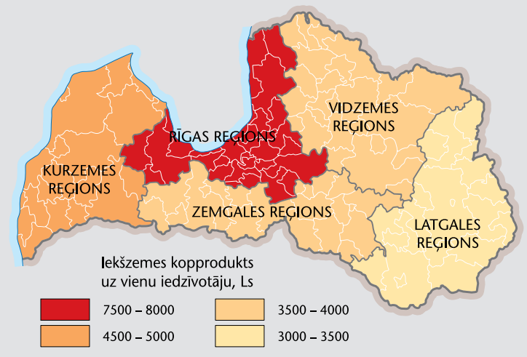

*Iekšzemes kopprodukts uz vienu iedzīvotāju plānošanas reģionos 2009.gadā, faktiskajās cenās. Avots: „Reģionu attīstība Latvijā”, Valsts reģionālās attīstības aģentūra, Rīga, 2011.*

*2.attēls*

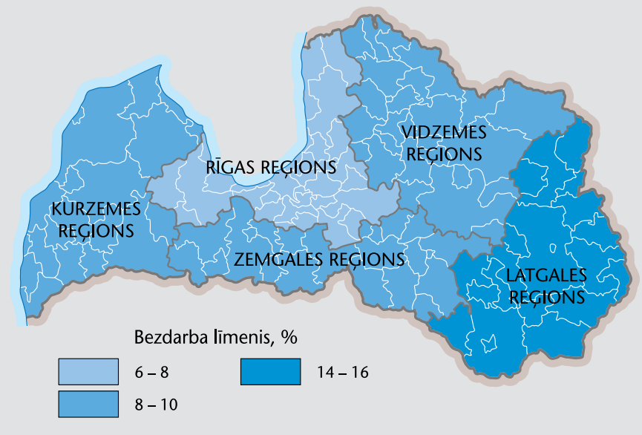

*Bezdarba līmenis plānošanas reģionos 2012.gada sākumā. Avots: „Reģionu attīstība Latvijā”, Valsts reģionālās attīstības aģentūra, Rīga, 2011.*

*3.attēls*

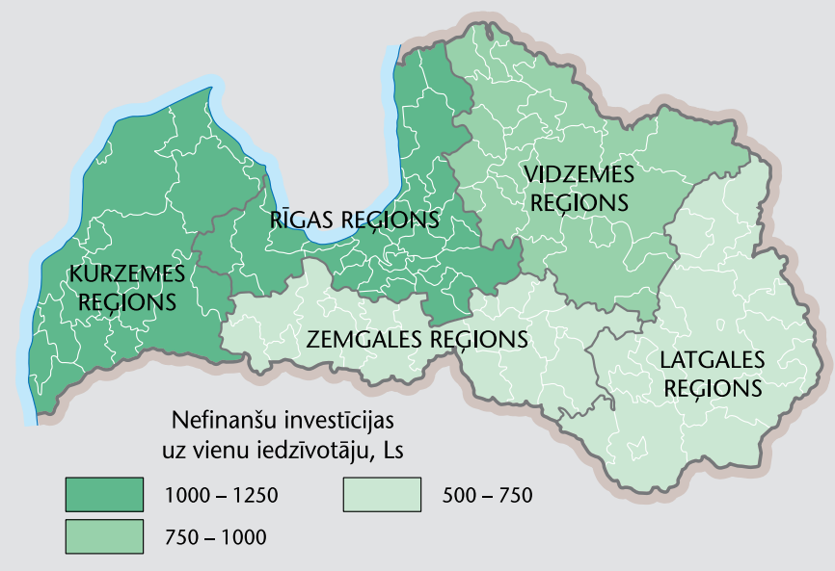

*Nefinanšu investīcijas uz vienu iedzīvotāju plānošanas reģionos 2010.gadā, faktiskajās cenās. Avots: „Reģionu attīstība Latvijā”, Valsts reģionālās attīstības aģentūra, Rīga, 2011.*

Izvērtējot dažādus rādītājus, par būtiskās Latgales reģiona attīstības problēmas ir šādas:

* ražošanu ierobežojošie faktori, kas rada ietekmi uz uzņēmējdarbības aktivitāti (t.sk. jaunu uzņēmumu dibināšanas aktivitāti);
* zemi rādītāji investīciju piesaistē;
* mazs to cilvēku īpatsvars, kuri ir gatavi uzsākt savu uzņēmējdarbību.

**Pastāv ražošanu ierobežojošie faktori, kas rada ietekmi uz uzņēmējdarbības aktivitāti (t.sk., jaunu uzņēmumu dibināšanas aktivitāti)**. Apstrādes rūpniecībā pastāv nozīmīgi ražošanu ierobežojošie faktori, tā, piemēram, nepietiekams pieprasījums 35%, finansiālas grūtības 19%, darbaspēka trūkums 9%, materiālu un/vai iekārtu trūkums 9% (2012.gads, CSP dati). Ņemot vērā kā Latvija ir brīvā tirgus apstākļos ar citām Eiropas Savienības (turpmāk – ES) valstīm, nepietiekamais pieprasījums būtu saistāms ar piedāvāto preču konkurētspēju kopīgajā tirgū (cena, izmaksas, kvalitāte, apjoms, produktu unikalitāte (aizstājamība) u.c. faktori).

Salīdzinot uzņēmumu skaitu, Latgales plānošanas reģionā ir 2.mazākais uzņēmumu skaits – Latgalē 51 ekonomiski aktīva vienība uz 1000 iedz., salīdzinājumam – Rīgas reģionā 75, Vidzemes reģionā 63, Kurzemes reģionā 57 un Zemgales reģionā 50 (2010.gads) un vismazākais jaundibināto uzņēmumu skaits – Latgalē 3 jauni uzņēmumi uz 1000 iedz., salīdzinājumam – Rīgas reģionā 12 (2011.gads), kamēr Latvijā vidēji tie bija 8 jauni uzņēmumi uz 1000 iedz. (Lursoft dati). Tā kā Latgalē ir izteikti augsts pašnodarbināto personu īpatsvars (zems komercsabiedrību īpatsvars), būtiski ir sniegt atbalstu (konsultatīvo, finanšu) uzņēmuma attīstības stadijā, veicinot konkurētspējīgāku produktu attīstību un palielinot to spēju turpmākā attīstības stadijā piesaistīt privātā sektora investīcijas.

*4.attēls*

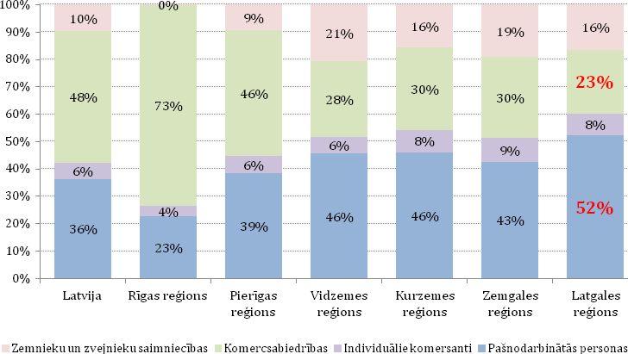

*Ekonomiski aktīvās tirgus sektora statistikas vienības, 2010, Avots: CSP*

**Latgales reģionam ir zemākie rādītāji investīciju piesaistē**.Latgales reģionam nepiesaistot vairāk investīciju savai izaugsmei, palielināsies reģionālās attīstības atšķirības (attīstīsies tie reģioni, kas labāk spēs piesaistīt privātā sektora investīcijas).

*5.attēls*

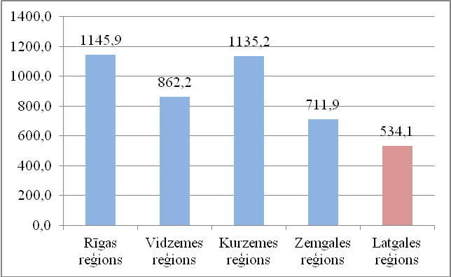

*Nefinanšu investīcijas uz 1 iedz., LVL, 2010.g. Avots: CSP*

Latgalē ir **mazs to cilvēku īpatsvars, kuri ir gatavi uzsākt savu uzņēmējdarbību**. Tirgus un sociālo pētījumu centra SKDS 2011.gada pētījums liecina, ka 54% iedzīvotāju, lai nodrošinātu sev darba iespējas un ienākumus ilgtermiņā, vēlas strādāt kā darba ņēmēji (Latvijā vidēji – 39%), savukārt veidot savu uzņēmumu plānojuši tikai 6% (Latvijā vidēji – 9%). Ņemot vērā Latgales reģionā pastāvošos **augstos bezdarba rādītājus** (2012.gada septembrī reģistrētā bezdarba līmenis Latgales reģionā bija 21,6%, Rīgas reģionā – 7,3%, valstī - 11,0%, NVA dati), jaunu uzņēmumu izveide reģionā, radot jaunas darbavietas, ir izšķiroši svarīga.[1]

# 2. Pārskats par valsts iestādēm un organizācijām, un to sniegtajiem uzņēmējdarbības atbalsta pakalpojumiem

Latgales reģionā ir izvietotas vairāku institūciju reģionālās nodaļas un filiāles. Atbilstoši Rīkojuma 5.punktam šajā informatīvajā ziņojumā tiks aplūkoti LHZB, LLKC, LIAA un Latgales plānošanas reģiona ES Struktūrfondu Informācijas centra (turpmāk – LPR Informācijas centrs) sniegtie pakalpojumi, kā arī sniegta papildus informācija par citām organizācijām, kuras ir arī izvietotas Latgales reģionā – LDDK, LTRK, Latgales biznesa inkubatoru tīkls „Ideju viesnīca” un reģionālās augstskolas ar to zinātniskajiem institūtiem. Citu organizāciju sniegtie pakalpojumi Latgales reģionā uzskatāmi par nozīmīgu resursu LUC darbības plānošanā, t.sk., apmācību, semināru organizēšanā un konsultēšanā ar uzņēmējdarbību saistītos jautājumos.



## 2.1. VAS „Latvijas Hipotēku un zemes banka”

LHZB piedāvā plašu pakalpojumu klāstu uzņēmējiem, savu galveno atbalstu sniedzot tiem virzieniem, kas veicina Latvijas tautsaimniecības attīstību un pievienotas vērtības radīšanu. LHZB realizēto atbalsta programmu ietvaros finansējumu var saņemt gan biznesa uzsācēji un jaundibinātie komersanti, gan pieredzējuši uzņēmēji, kuri vēlas attīstīt savu uzņēmējdarbību un celt konkurētspēju, kā arī lauksaimnieki dažādām vajadzībām (Plašāks pārskats par LHZB programmām ir iekļauts šā ziņojuma pielikuma 1.tabulā. Latgalē atrodas trīs LHZB filiāles (Jēkabpilī, Daugavpilī un Rēzeknē), kā arī četras norēķinu grupas (Preiļos, Krāslavā, Ludzā un Balvos). Pieteikties LHZB piedāvātajām atbalsta programmām iespējams gan filiālēs, gan norēķinu grupās.

*6.attēls*

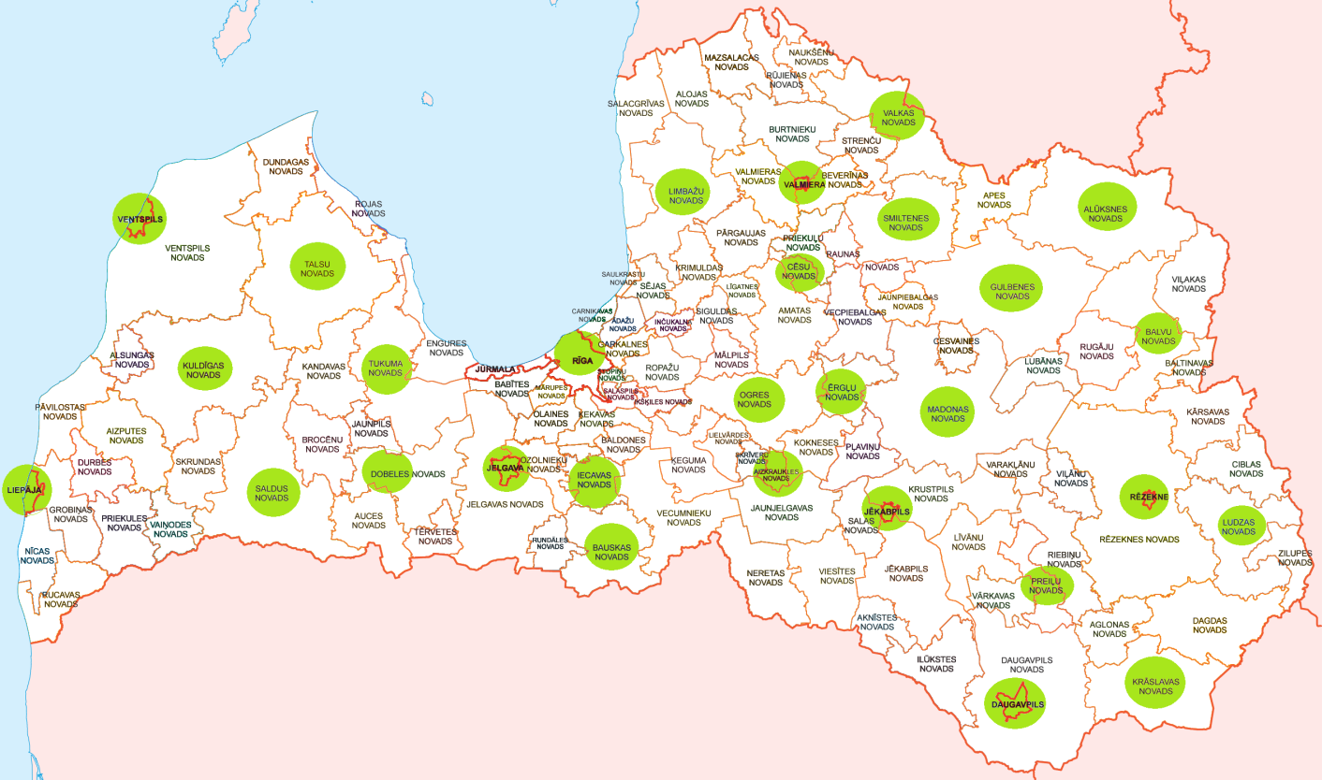

*LHZB filiāļu un norēķinu grupu izvietojums*

LHZB komercdaļas aktīvu atsavināšanas process atbilstoši Ministru kabineta 2009.gada 3.decembra lēmumam[2] paredz LHZB pakāpenisku pārveidi par attīstības banku līdz 2013.gada 31.decembrim (Ministru kabineta 03.12.2009. rīkojums Nr.820).

Komercdaļas aktīvu atsavināšanas procesa beigās ir plānots optimizēt LHZB darbību . Lai nodrošinātu efektīvu pārvaldi pie esošiem darbības apjomiem un klientu struktūras, LHZB tiks optimizēts arī filiāļu tīkls, saglabājot 5-9 klientu apkalpošanas centrus un attālināto komunikāciju kanālu – internetbanku.[3]

Šobrīd Latgales plānošanas reģionā ar aizdevumu programmām strādā 11 speciālisti (Daugavpilī 5 un Rēzeknē 6 speciālisti). Papildus nepieciešamības gadījumā speciālistus piesaista no citiem reģioniem. Norēķinu grupās, kuras atrodas Preiļos, Balvos, Ludzā un Krāslavā, konsultācijas par aizdevumu programmām notiek pēc iepriekšēja pieraksta. Šādos gadījumos speciālisti no Daugavpils vai Rēzeknes izbrauc uz norēķinu grupām. Kopējais darbinieku skaits Daugavpils filiālē, t.sk. Krāslavas norēķinu grupā, ir 14, bet Rēzeknes filiālē, t.sk. Preiļu un Ludzas norēķinu grupā, ir 19.

Līdz 2013.gada beigām tiks izveidota vienotā AFI, kas īstenos valsts atbalsta programmas finanšu instrumentu veidā, ko līdz šim ir veikusi LHZB, LGA, LAF un VIF, nodrošinot esošo programmu nepārtrauktību, jaunu programmu uzsākšanu, vienlaikus spējot pildīt iepriekš uzņemtās saistības, kā arī veicinās valsts pakalpojumu sniegšanu pēc vienas pieturas aģentūras principa un nodrošinās kvalitatīvāku ieguldīto līdzekļu pārraudzību un izmaksu optimizāciju.[4]

## 2.2. SIA „Latvijas lauku konsultāciju un izglītības centrs”

LLKC veic lauksaimnieku, mežsaimnieku, lauku uzņēmēju un lauku iedzīvotāju mācības, konsultēšanu un informēšanu (ar 26 konsultāciju birojiem – filiālēm bijušajos Latvijas rajonos). Pieaugušo tālākizglītība aptver iedzīvotājus ar dažādu sākotnējo izglītību (pamata, vidējo, speciālo, augstāko nelauksaimniecisko, kā arī lauksaimniecisko), piedāvājot viņiem mūžizglītības iespējas ar mērķi paaugstināt produkcijas konkurētspēju ES tirgū, aktivizētu nelauksaimnieciskās uzņēmējdarbības attīstību. Plašāks pārskats par LLKC pakalpojumiem ir ietverts šā ziņojuma pielikuma 2.tabulā. LLKC Latvijā darbojas arī kā VLT un Valsts Zivsaimniecības sadarbības tīkla sekretariāts. VLT sekretariāta galvenais uzdevums ir lauku attīstībā iesaistīto institūciju, nevalstisko organizāciju, uzņēmēju informācijas apmaiņa, lauku attīstības veicināšanas pasākumu īstenošana, sabiedrības informēšana par lauku attīstības pasākumu lomu un nozīmi. Latgalē atrodas seši LLKC konsultāciju biroji – Balvos, Rēzeknē, Ludzā, Preiļos, Daugavpilī, Krāslavā, kuros kopā nodarbināti 55 darbinieki. Jānorāda, ka papildus filiālēm katrā novadā pieejami LLKC lauku attīstības konsultanti, Latgales reģionā kopā 32 darbinieki, nodrošinot pakalpojumu pieejamību iespējami tuvu klientiem.

*7.attēls*

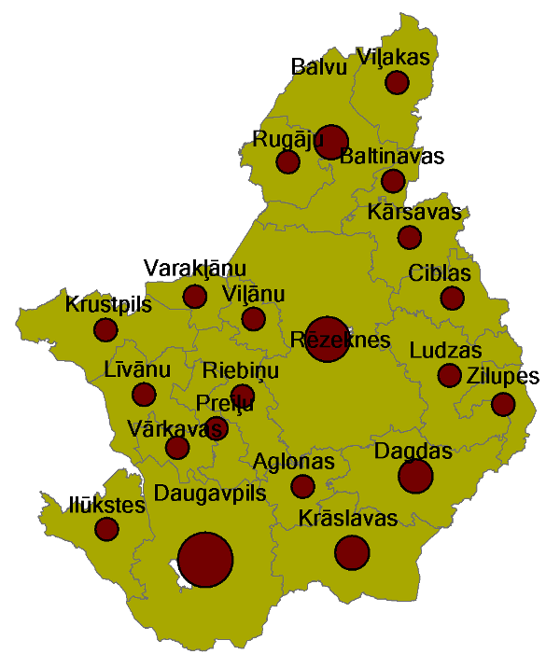

*LLKC pakalpojumu sniegšanas vietas Latgales novados*

## 2.3. Valsts aģentūra „Latvijas Investīciju un attīstības aģentūra”

Lai sniegtu atbalstu uzņēmējiem un ikvienam interesentam, LIAA speciālisti piedāvā plašu un daudzpusīgu informāciju par uzņēmējdarbības uzsākšanu, iespējām realizēt investīciju projektus, kā arī sniedz palīdzību ārējās tirdzniecības veicināšanai un konsultācijas par atbalsta saņemšanu LIAA administrētajās ES struktūrfondu atbalsta programmās (plašāku pārskatu par LIAA pakalpojumiem skatīt pielikuma 3.tabulā). LIAA ir izvietota Rīgā, savukārt Latvijas Ārējās ekonomiskās pārstāvniecības, kuru darbību nodrošina LIAA, ir 14 valstīs – Apvienotajā Karalistē, Baltkrievijā, Dānijā, Francijā, Japānā, Krievijā, Ķīnā, Lietuvā, Nīderlandē, Norvēģijā, Polijā, Ukrainā, Vācijā un Zviedrijā.

## 2.4. Latgales plānošanas reģiona ES Struktūrfondu Informācijas centrs

LPR Informācijas centrs ir izvietots Daugavpilī un tika izveidots 2006.gadā Nacionālās programmas projekta "Plānošanas reģiona ES struktūrfondu informācijas centra izveide un darbība" (projekta Nr. VPD1/ESF/NVA/06/NP/5.4.1./0001/0002) ieviešanas gaitā ar Eiropas Sociālā fonda finanšu atbalstu. LPR Informācijas centra darbības mērķis ir nodrošināt informācijas pieejamību par ES struktūrfondu programmām Latgales plānošanas reģionā, sekmēt mērķa grupu un sadarbības partneru aktīvu līdzdalību ES struktūrfondu projektu sagatavošanā un ieviešanā Latgalē. Centrs darbojas kā vienots informācijas punkts par ES fondu jautājumiem, tā darbība papildina esošo struktūrfondu komunikācijas vadības shēmu, centra darbinieki sadarbojas ar visām ES struktūrfondu vadībā iesaistītajām institūcijām, tai skaitā reģionālajām pārstāvniecībām un nedublē to esošās funkcijas.

LPR Informācijas centra galvenās mērķa grupas ir pašvaldības, pašvaldību iestādes, bibliotēkas, izglītības un tālākizglītības iestādes, uzņēmēji pilsētās un lauku teritorijās, nevalstiskās organizācijas un citi. Centrā informē par Eiropas Sociālo fondu (turpmāk – ESF), Eiropas Reģionālās attīstības fondu (turpmāk – ERAF), Kohēzijas fondu, EEZ un Norvēģija valdības divpusējo finanšu instrumentu un citām Eiropas Kopienas programmām un iniciatīvām.

Jāpiemin, ka Latgales reģionā darbojas LRAA, kuras dibinātāji ir Latgales reģiona pašvaldības. Galvenie LRAA mērķi ir veidot stipru un ietekmīgu reģionālo struktūru, kas var pārstāvēt reģionu un pieņemt reģiona līmeņa lēmumus par reģionam svarīgiem lēmumiem.[5] Tā kā to darbības fokuss nav tieši saistīts ar uzņēmējdarbības atbalsta funkciju vai pakalpojumu sniegšanu, šī informatīvā ziņojuma ietvaros LRAA netiks sīkāk apskatīta.

## 2.5. Latvijas Darba devēju konfederācija

LDDK pārstāv 68 Latvijas tautsaimniecībā ievērojamas nozaru un reģionālās asociācijas un federācijas, kas kopumā apvieno vairāk kā 5000 uzņēmumus, kā arī nozaru līderus – atsevišķus uzņēmumus, kuros strādā vairāk nekā 50 darbinieki. Kopumā LDDK biedri Latvijā nodarbina 37% darba ņēmēju.[6] LDDK ESF projekta „LDDK administratīvās kapacitātes stiprināšana reģionos” ietvaros ir izveidojusi 5 reģionālās struktūras, kuras izvietotas visos Latvijas reģionos, t.sk., Latgales reģionā Rēzeknē pieejams sociālā dialoga koordinators. [7] Bet ESF projekta ietvaros **„Darba attiecību un darba drošības normatīvo aktu praktiska piemērošana nozarēs un uzņēmumos” izveidoti Darba devēju konsultatīvie centri, t.sk., Latgales reģionā Daugavpilī pieejamas konsultācijas** darba devējiem par darba tiesisko attiecību un darba aizsardzības normatīvo aktu praktisku piemērošanu.[8]

Sociālā dialoga koordinatori[9] veic šādus uzdevumus: reģiona uzņēmumu apmeklējumi, aicinot apvienoties (pievienoties) darba devēju organizācijās; esošās situācijas analīze trīspusējā sociālā dialoga jomā reģionā, identificējot iespējas un šķēršļus sociālā dialoga attīstībai; ziņojumu sagatavošana par situāciju divpusējā un trīspusējā sociālā dialoga jomā reģionā; reģiona sociālās partnerības veidošanās veicināšana; darba devēju organizāciju sadarbības attīstīšana un koordinēšana ar reģiona pašvaldību; reģiona arodbiedrību organizāciju, reģiona darba devēju organizācijas sadarbības un interešu pārstāvniecības nodrošināšana LDDK; kompetences ietvaros konsultāciju sniegšana par darba tiesiskās attiecības regulējošo normatīvo aktu piemērošanu; atzinumu sniegšana par darba līgumu, darba koplīgumu, darba devēju rīkojumu atbilstību normatīvajiem aktiem darba tiesību jomā; izbraukumu konsultāciju sniegšana darba devējiem viņu atrašanās vietā; sekošana plānotajiem un veiktajiem grozījumiem darba tiesiskās attiecības regulējošajos normatīvajos aktos, darba devēju informēšana par plānotajiem un veiktajiem grozījumiem un publicitātes nodrošināšana.

LDDK īsteno ESF projektu „Partnerība biznesa konkurētspējai”, kura mērķis ir veicināt investīcijas cilvēkresursos un saimnieciskās darbības veicēju un biedrību tiešo dalību tām pieejamā darbaspēka kvalifikācijas celšanā, tādējādi sekmējot darba ražīgumu, veicinot darba tirgus un komercdarbības attīstību, ceļot ekonomikas konkurētspēju[10]. Projekta īstenošana vēl nav pabeigta.

## 2.6. Latvijas Tirdzniecības un rūpniecības kamera

LTRK ir biedrība, kas aptver visas Latvijas teritorijas dažādu nozaru uzņēmumus ar mērķi veidot uzņēmējdarbībai labvēlīgu vidi, apzinot un aizstāvot Latvijas uzņēmumu saimnieciskās intereses un sniedzot uzņēmējdarbību veicinošus pakalpojumus.[11] LTRK ir izveidotas 8 reģionālās nodaļas visā Latvijā, t.sk. Latgales reģionā tās izvietotas Daugavpilī un Rēzeknē.[12]

LTRK sniedz tādus pakalpojumus kā tirdzniecības misiju un izstāžu organizēšana Latvijā un ārzemēs, informācijas nodrošināšana par uzņēmumu sadarbības piedāvājumiem, LTRK ir pieeja ārvalstu biznesa iespēju datu bāzēm, tā organizē seminārus un apmācības, sniedz šķīrējtiesas pakalpojumus, izsniedz preču izcelsmes sertifikātus un ATA Karnetes[13], noformē citus ārējās tirdzniecības dokumentus.[14]

Informatīvā ziņojuma kontekstā svarīgi, ka LTRK ESF projekta ietvaros[15] sniedz arī plaša profila apmācību programmu „Produktivitātes evolūcija” sešās jomās: Lean meistarklase, Eksporta akadēmija, Energoefektivitāte, Vadības prasmes, Tirgus attīstīšana un Komunikācijas procesi. Apmācību programmas mērķis ir panākt būtisku produktivitātes līmeņa paaugstināšanu uzņēmumos. [16]

## 2.7. Latgales biznesa inkubatoru tīkls „Ideju viesnīca”

Latgales reģionā darbojas biznesa inkubatoru tīkls „Ideju viesnīca”, kurš apvieno piecus biznesa inkubatorus Balvos, Rēzeknē, Preiļos, Līvānos un Daugavpilī. Biznesa inkubatoru tīklā ietilpst arī Ludzas biznesa inkubators, kurš sniedz tikai virtuālās inkubācijas pakalpojumus. ES struktūrfonda 2.3.2.1.aktivitātes “Biznesa inkubatori” ietvaros biznesa inkubators sniedz pakalpojumus līdz 2014.gada 31.oktobrim.

Biznesa inkubatori sniedz gan pamatpakalpojumus, gan specializētos pakalpojumus uzņēmējiem. Pamatpakalpojumos ietilpst juridiskās adreses nodrošināšana biznesa inkubatora juridiskajās adresēs Rēzeknē, Daugavpilī, Balvos, Līvānos un Preiļos, biroja, ražošanas, darba vietas, konferenču un apspriežu telpu noma, lietvedības, biznesa vadības, juridiskās konsultācijas, grāmatvedības pakalpojumi, konsultācijas un dokumentu sagatavošana uzņēmumu reģistrācijai, kā arī atbalsts biznesa idejas attīstīšanai un finansējuma piesaistīšanai. Pieejami arī grafiskā un zīmola dizaina, reklāmas, patentēšanas un licencēšanas dokumentu sagatavošanas, projektu izstrādes un vadības, personālatlases, WEB dizaina un izstrādes, kvalitātes vadības, un citi pakalpojumi.[17]

Biznesa inkubatori sniedz arī dažādus specializētus pakalpojumus, piemēram, produkta izpēti, skices, industriālo dizainu, 3D skenēšanu, tehnoloģiju izvēli, metināšanu, lāzergriešanu, pulverkrāsošanu un citus pakalpojumus.[18]

*8.attēls*

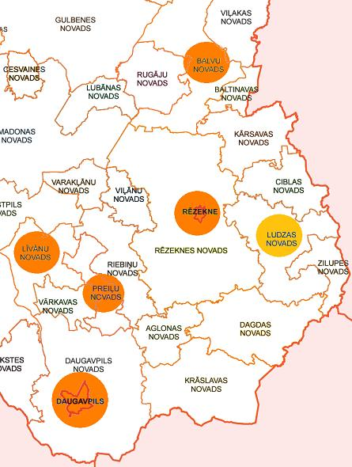

*Latgales biznesa inkubatoru tīkls „Ideju viesnīca”*

## 2.8. Reģionālās augstskolas un to zinātniskie institūti

Latgales reģionā atrodas divas reģionālās augstskolas – Daugavpils Universitāte un Rēzeknes Augstskola. Katrai no tām ir izveidoti vairāki zinātniskie institūti dažādās darbības jomās.

Daugavpils Universitātē ir izveidoti šādi zinātniskie institūti: Latgales Pētniecības institūts, Ekoloģijas institūts, Sistemātiskās bioloģijas institūts, Ilgtspējīgas izglītības institūts, Komparatīvistikas institūts, Sociālo pētījumu institūts, G. Liberta Inovatīvās mikroskopijas centrs, Mutvārdu vēstures centrs, Matemātisko pētījumu centrs, Mākslas zinātņu institūts. Papildus tiem darbojas arī Tehnoloģiju pārneses kontaktpunkts.[19]

Savukārt Rēzeknes Augstskolā darbojas Personības socializācijas pētījumu institūts, Reģionālistikas zinātniskais institūts, Ilgtspējīgās attīstības pētnieciskais institūts ar tā struktūrvienību – Vides tehnoloģiju pārneses kontaktpunktu.[20]

Jāpiemin, ka visā Latgales reģionā ir plašs augstskolu reģionālo filiāļu/nodaļu tīkls, kas šī informatīvā ziņojuma ietvaros sīkāk netiks pētīts, jo LUC darbības atbalstam būtisks ir reģionālo augstskolu kopā ar zinātniskajiem institūtiem esošais resurss, kas nav pieejams citu augstskolu filiālēs Latgales reģionā.

# 3. LUC pakalpojumu izpēte

Informatīvā ziņojuma izstrādes procesā tika apzināts gan Latgales reģiona pašvaldību, gan vietējo uzņēmēju viedoklis par nepieciešamo LUC kompetenci un pieprasījumu pēc uzņēmējdarbības atbalsta pakalpojumiem. Papildus tika pētītas ārvalstu uzņēmējdarbības attīstības aģentūru un iestāžu funkcijas un pakalpojumi, lai noteiktu LUC iespējamo pakalpojumu klāstu.

## 3.1. Ārvalstu prakse

Lai noskaidrotu, kādus pakalpojumus sniedz ārvalstu uzņēmējdarbības attīstības iestādes, tika izpētītas Igaunijas, Lietuvas un Somijas aģentūras. Papildus tām tika izmantots OECD pētījums „Vietēja līmeņa attīstības organizēšana: vietējo attīstības aģentūru loma” („Organizing for local development: the role of local development agencies”), kurā pieejams visaptverošs dažādu pasaules valstu attīstības aģentūru apskats.

Apkopojot iegūto informāciju, var secināt, ka attīstības aģentūru galvenās četras pakalpojumu jomas ir konsultācijas, atbalsts uzņēmējdarbības uzsākšanai un attīstīšanai, mārketinga pakalpojumi, kā arī starptautiskās sadarbības veicināšana. Katrs no tiem ietver sīkākus pakalpojumu veidus.

**Konsultāciju pakalpojumi** var izpausties arī kā apmācības, semināru un lekciju organizēšana, labās prakses piemēru identificēšana, pētījumu veikšana, dažādu izglītības programmu izstrāde uzņēmējiem, kapacitātes stiprināšana un tehniskā palīdzība vietējām organizācijām, iedzīvotāju un uzņēmēju konsultācijas, palīdzība birokrātisko jautājumu kārtošanā.[21]

Attiecībā uz **atbalsta pakalpojumiem uzņēmējdarbības uzsākšanai** **un attīstīšanai** aģentūras piedāvā uzņēmēju konsultēšanu biznesa plānu izstrādei, projekta partneru meklēšanu, biznesa ideju un mērķu identifikāciju, projekta budžeta sastādīšanu, projektu pieteikumu sagatavošanu, finanšu līdzekļu un fondu meklēšanu, vietējo industriālo projektu identificēšanu, vadīšanu un atbalstīšanu, projektu uzraudzību un novērtēšanu, iedzīvotāju stimulēšanu uzsākt uzņēmējdarbību, finansiālu un tehnisku atbalsta sniegšanu projektiem, biznesa inkubatoru un industriālo parku vadību un citus pakalpojumus.[22]

**Mārketinga pakalpojumi** ietver tādus pakalpojumus kā reģiona stipro pušu identifikāciju un teritorijas popularizēšanu, vietējā zīmola radīšanu un attīstīšanu, vietējās teritorijas mārketinga kampaņu veidošanu, publikāciju veidošanu, izplatīšanu, mārketinga pasākumus investoru, kā arī tūristu piesaistei, tirdzniecības misiju organizēšanu uzņēmējiem, izstāžu organizēšanu uzņēmējdarbības veicināšanai un citus pasākumus.[23]

Savukārt **starptautiskās sadarbības veicināšana** ir tuva mārketinga pakalpojumiem, tā ietver ārējā mārketinga pasākumus, kā arī pārrobežu, starpreģionālu un starptautisku sadarbības projekta ideju radīšanu, uzsākšanu, koordinēšanu, finansējuma piesaistīšanu, un pakalpojumu sniegšanu ārvalstu investoriem uzņēmējdarbības attīstīšanai noteiktā teritorijā.[24]

*1.tabula*

*Ārvalstu attīstības aģentūru pakalpojumu apkopojums*

|  |  |
| --- | --- |
| **Valsts, aģentūra** | **Pakalpojumi** |
| **Igaunija**  ***Estonian Regional and Local Development Agency - ERKAS*[25]**  *ERKAS* ir veidota kā nevalstiska organizācija, kuras aktivitātes galvenokārt ir vērstas uz vietējām iestādēm un publisko sektoru, bet aģentūra piedāvā arī pakalpojumus nevalstiskajām organizācijām un privātajam sektoram. Kad aģnetūra1996.gadā tika izveidota, tās galvenais uzdevums bija aizdevumu piešķiršana pašvaldībām. Aizdevumi bija īstermiņa un ar nelielām summām. Bet kopš 2002.gada sāka sniegt dažādus projektu vadības pakalpojumus gan publiskajam, gan privātajam sektoram.[26] | * konsultācijas un ekspertīze: ideju radīšanā, partneru meklēšanā, mērķu noteikšanā, budžeta sastādīšanā, pieteikuma formu aizpildīšanā, laika un resursu plānošanā, aktivitāšu koordinēšanā, uzraudzībā, finanšu vadībā; * pētījumu veikšana: esošās situācijas izpēte, ieguvumu un izmaksu pētīšana, ilgtspējas pētījumi, attīstības koncepcijas un plāni, biznesa plāni, mārketinga plāni; * projektu vadīšana: partnerības veidošana, projekta izstrāde un pieteikuma izstrāde, līguma slēgšana un projekta uzsākšana, projekta īstenošana, projekta noslēgšana; * starptautiskā sadarbība – asistēšana starptautiskos sadarbības projektos. |
| **Lietuva**  ***Invest Lithuania[27]***  *Invest Lithuania* ir Lietuvas valdības aģentūra, kas sniedz palīdzību lielajiem uzņēmumiem, kuri ir ieinteresēti veikt uzņēmējdarbību Lietuvā. Aģentūra ir kā galvenais kontaktpunkts ārvalstu uzņēmējiem, tā ir kā „gids” starptautiskajiem uzņēmējiem, veicot darījumus Lietuvā. Aģentūra sniedz informāciju gan par augsti kvalificēta darba spēka pieejamību, gan nodokļu izmaiņām un finanšu operācijām.[28] | * investīciju asistēšana – saziņa ar potenciālajiem investoriem, investīciju partneru meklēšana; * projektu vadīšana; * piemērotas industriālās zonas atrašana; * uzņēmumu vizīšu organizēšana; * investīciju projekta sagatavošana; * vispārēja asistēšana līdz projekta uzsākšanai; * investīciju uzraudzības process pēc investora ienākšanas Lietuvā; * projekta attīstīšanas pakalpojumi. |
| **Somija**  ***Finnish Funding Agency for Technology and Innovation- Tekes*[29]**  *Tekes* ir valsts aģentūra, kurā kopā ar uzņēmējiem un pētniekiem tiek identificētas stratēģiski svarīgas R&D jomas, izstrādātas programmas, lai radītu iespējas īstenot ambiciozus R&D projektus. *Tekes* programmas ir uzskatāmas arī kā forumi informācijas apmaiņai un tīklošanās pasākumi starp uzņēmējiem un pētnieku grupām.  *Tekes* uzņēmējiem piedāvā aizdevumus ar zemu procentu likmi vai arī grantus, atkarībā no pieteiktā projekta veida. Ārvalstu uzņēmēji arī var pieteikties R&D aktivitātēm un finansējumam, un tiem nevajag obligāti meklēt somu partneri. Kā nosacījums tiek izvirzīts, lai projekts veicinātu Somijas ekonomikas izaugsmi.[30] | * finansējuma piešķiršana uzņēmēju un pētnieku grupām dažādu pētniecisku projektu veikšanai universitātēs, izpētes institūtos u.c.; * fondu un atbalsta programmu administrēšana; * starptautiskās sadarbības veidošana; * sadarbības veidošana ar inovatīviem uzņēmumiem un pētniekiem. |
| **Jaunzēlande**  ***Auckland Tourism, Events and Economic Development Ltd* [31]**  Aģentūra veicina vietējo un reģionālo ekonomisko attīstību Jaunzēlandē, kas ir nozīmīgākais ekonomiskais centrs. Šī organizācija ir viena no septiņām reģiona organizācijām, kuru kontrolē un uzrauga *Auckland* Padome.[32] | * reģiona zīmola izstrāde, identificējot un popularizējot konkurētspējīgas reģiona priekšrocības; * investīciju piesaistīšana, esot par starpnieku starp investoriem, valsts iestādēm, un citām pusēm – palīdz meklēt un izvēlēties uzņēmējdarbības atrašanās vietu, rīko tikšanās un vizītes, dibina kontaktus ar bankām, darbā iekārtošanas aģentūrām, nekustamā īpašuma aģentiem, universitātēm, nozaru asociācijām; * padomu sniegšana par tirgus iespējām – nodrošina ar informāciju par vietējo demogrāfiju, nozarēm, darbaspēku, nekustamo īpašumu, izmaksām un cita veida informāciju, lai palīdzētu lēmumu pieņemšanas procesā; * padomu sniegšana par finanšu atbalsta meklēšanas iespējām – palīdz arī ar normatīvo aktu prasību izpildi. |
| **Itālija**  ***Milano Metropoli – Agency for the Promotion and Sustainable Development of the Metropolitan Area of Milan***[33]  *Milano Metropoli* aģentūra ir akciju sabiedrība, kurai ir cieša sadarbība ar valsts iestādēm, kas darbojas Milānas pilsētas teritorijā, kā arī partnerības ar vietējo pilsētu padomēm, attīstības aģentūrām, universitātēm, izpētes centriem, tirdzniecības savienībām, uzņēmējdarbības organizācijām, bankām un nevalstiskajām organizācijām.[34] | * reģionu popularizēšana – plāno un attīsta teritoriālā un komunikāciju mārketinga aktivitātes, lai veicinātu reģiona atpazīstamību gan valsts ietvaros, gan ārvalstīs. Koncentrējas uz vietējās specializācijas, prasmju un iespēju akcentēšanu; * stratēģiski svarīgo sektoru atbalstīšana – izstrādā atbalsta pasākumus svarīgākajos Milānas reģiona ekonomikas sektoros – no biotehnoloģijām līdz radošajām industrijām; * reindustrializācijas un reģenerācijas projektu īstenošana – atbalsta vietējās aģentūras ar degradēto teritoriju attīstīšanu, kā arī veic pasākumus, lai attīstītu rūpniecības sektoru; * vietējo aģentūru atbalstīšana– aģentūra iesaistās, līdzdarbojas un koordinē stratēģisko plānošanu, lai palīdzētu vietējām aģentūrām izstrādāt kopīgu attīstības vīziju un uzlabotu teritoriālo pārvaldību. |

## 3.2. Pašvaldību aptauja

Lai nodrošinātu, ka LUC Latgalē sniegtu pakalpojums, pēc kuriem pašvaldībās ir pieprasījums, bet uz šo brīdi pašvaldību kapacitātes un speciālistu trūkuma dēļ nav nodrošinājuma, VARAM veica visu Latgales reģionā ietilpstošo pašvaldību[35] aptauju. Aptaujas mērķis bija noskaidrot, pēc kāda veida konsultācijām pašvaldībās ir vislielākais pieprasījums no iedzīvotāju un uzņēmēju puses; vai pašvaldības pakalpojumu sniegšanā sadarbojas ar LIAA, LLKC, LHZB un LPR Informācijas centru; kā praktiski izpaužas sadarbība; vai pašvaldībās būtu pieprasījums pēc iepriekšminēto iestāžu speciālistu klātienes pakalpojumiem vienu reizi nedēļā.

Apkopojot sniegtās atbildes, var konstatēt, ka no iedzīvotāju un uzņēmēju puses vislielākā interese ir par konsultācijām, kas saistītas ar dažāda veida projektu rakstīšanu, pieteikumu veidlapu aizpildīšanu, informācijas meklēšanu par dažādām atbalsta programmām, informācijas sniegšanu par uzņēmumu dibināšanu, attiecīgo veidlapu aizpildīšanu, konsultācijas par projektu atskaišu sagatavošanu, palīdzība projektu sadarbības partneru meklēšanā gan reģionāli, gan starptautiski, palīdzība līdzfinansējuma atrašanā vai piesaistīšanā. Tāpat arī ir pieprasījums pēc birokrātisko procedūru kārtošanas, piemēram, kur atrast, kā aizpildīt veidlapas konkrētu pakalpojumu sniedzējiem – Latvenergo, Lattelekom, Latvijas Gāzei, VID, LAD un citām iestādēm un uzņēmumiem. Jāuzsver, ka pašvaldību speciālisti aptaujā bieži norādīja, ka pieprasījums ir tieši pēc praktiskām konsultācijām un pakalpojumiem.

Attiecībā uz pašvaldību speciālistu sadarbību jānorāda, ka visintensīvākā sadarbība ir ar LLKC – katrā novadā ir izvietoti lauku attīstības konsultanti, kuru galvenā mērķauditorija ir lauksaimnieki. Lauku attīstības konsultanti sniedz konsultācijas saskaņā ar pielikuma 2.tabulā norādīto pakalpojumu sarakstu.

Vidēji intensīva un neregulāra sadarbība ir ar LHZB, kuras filiāles un norēķinu grupas Latgalē ir izvietotas Daugavpilī, Krāslavā, Preiļos, Ludzā, Rēzeknē un Balvos. Attiecīgi speciālisti ir pieejami uz vietas, kā arī tie citos novados sniedz seminārus un informatīvus pasākumus par iespējām pieteikties atbalsta programmām. Vietās, kurās atrodas LHZB filiāles un norēķinu grupas, iedzīvotājiem un uzņēmējiem ar speciālistiem ir izveidojies personisks kontakts, savukārt, kur nav filiāles un norēķinu grupas, pašvaldību speciālisti reizēm norāda, ka sadarbība vispār nav izveidojusies.

Izteikti maza sadarbība ir ar LIAA. Pašvaldību speciālisti uzsver LIAA atrašanās vietu Rīgā kā vienu no iemesliem sadarbības trūkumam. Tāpat arī uzskata, ka mazie novadi LIAA ir neinteresanta mērķauditorija, jo šādos novados netiek īstenoti lieli investīciju projekti. Tomēr, kad rodas nepieciešamība noskaidrot kādu LIAA kompetencē esošu jautājumu, pašvaldību speciālisti personiski konsultējas ar LIAA speciālistiem.

Attiecībā uz LPR Informācijas centru pašvaldību speciālisti sadarbību novērtē kā labu, jo LPR Informācijas centrs sniedz gan konsultācijas par dažādu ES fondu programmām, aktualitātēm un iespējām pieteikt projektus. Tāpat centrs rīko seminārus un informatīvus pasākumus Latgales reģiona pašvaldībās – gan attīstības plānošanas speciālistiem, gan iedzīvotājiem un uzņēmējiem. Jāuzsver, ka ciešāka sadarbība ir tām pašvaldībām, kuras ir tuvāk Daugavpilij, kur ir izvietots centrs. Vājš kontakts ir ar attālākām pašvaldībām.

Visbeidzot, aptaujā tika noskaidrots pašvaldību speciālistu viedoklis, vai pašvaldībās būtu pieprasījums pēc iepriekšminēto iestāžu speciālistu klātienes pakalpojumiem vienu reizi nedēļā. Lielākā daļa aptaujāto norādīja, ka pieprasījums būtu, bet ir jābūt vairākiem priekšnoteikumiem, lai iecere izdotos:

1) būtiski, lai speciālists būtu kompetents un ar savu pieredzi spētu sniegt konkrētu atbalstu;

2) vizītēm novados jābūt ar dažādu regularitāti. Dažās pašvaldībās nav jūtams liels pieprasījums pēc konsultācijām, tāpēc uz šādiem novadiem speciālistiem būtu jādodas retāk vai pēc pieprasījuma. Savukārt ir liela daļa pašvaldību, kurās ir izteikta nepieciešamība pēc regulārām speciālistu vizītēm, lai iedzīvotāji apzinātos, ka ir noteikta regularitāte pakalpojuma saņemšanai;

3) pašvaldību speciālistu aptaujā sniegtā informācija liecināja, ka visnepieciešamākās būtu LIAA un LHZB kompetencē esošu jautājumu konsultācijas;

4) pašvaldību speciālisti izteica vēlmi, lai potenciālo speciālistu mērķauditorija būtu ne tikai iedzīvotāji un uzņēmēji, bet arī pašvaldību personāls, kuram ikdienā arī jāsniedz pakalpojumi un konsultācijas;

5) tā kā iedzīvotāju nodarbošanās un intereses atšķiras starp mazajām un lielajām pašvaldībām, tiek norādīts, ka speciālistiem būtu jāsniedz dažāds pakalpojumu un konsultāciju klāsts. Proti, mazajās pašvaldībās ir vairāk mikrouzņēmumu, fiziskas personas, kuras vēlas uzsākt uzņēmējdarbību un lauksaimnieki, tādējādi speciālistiem būtu jānāk ar attiecīgu piedāvājumu konkrētajai mērķauditorijai. Tāpat arī no aptaujas tika secināts, ka mazajās pašvaldībās ir lielāka nepieciešamība pēc pašvaldību speciālistu kapacitātes stiprināšanas.

## 3.3. Uzņēmēju aptauja

Lai noskaidrotu uzņēmēju viedokli par LUC potenciālo lomu un sniegtajiem pakalpojumiem, tika aptaujāti Latgales reģiona uzņēmumi[36]. Aptaujā tika uzdots jautājums, kādus pakalpojumus vajadzētu sniegt LUC.

Apkopojot sniegto informāciju, var secināt, ka prioritāri nepieciešams pakalpojums ir **konsultācijas par ES un citu fondu pieejamām atbalsta programmām**. Uzņēmēji norāda, ka pašlaik katra nozares ministrija izsludina savus konkursus atbalsta programmām, konkursu atvēršana ir neprognozējama pietiekamu laiku iepriekš, kas apgrūtina uzņēmēju iespējas tiem pieteikties un sagatavot kvalitatīvus projekta pieteikumus.

Nākamais pakalpojums, kas interesē uzņēmējus, ir kvalitatīva **projektu pieteikumu sagatavošana**. Ja lauksaimniecības nozarē uzņēmējiem ir iespējas konsultēties pie LLKC lauku attīstības konsultantiem, tad pārējo nozaru pārstāvētajiem uzņēmumiem šīs iespējas ir ierobežotas. Tāpat arī daļai aptaujāto uzņēmēju problēmas sagādā projekta atskaišu dokumentācijas sagatavošana.

Uzņēmēji, kuru darbība ir vērsta arī uz eksportu, norāda, ka LUC vajadzētu nodarboties ar organizatorisku darbu **starptautiskās sadarbības veidošanā starp uzņēmējiem**. Ar to tiek saprasts arī tirdzniecības misiju un pieredzes apmaiņas braucienu organizēšana – gan Latvijas uzņēmēju delegāciju vizītes pie ārvalstu uzņēmējiem, gan otrādi. Tāpat arī nozīmīgs būtu LUC speciālistu atbalsts, palīdzot uzņēmējiem piedalīties dažādās reģionālās un starptautiskajās izstādēs, informēt par iespējām piedalīties izstādēs, konferencēs un citos pasākumos. Atbalstu vēlētos saņemt gan finansiālu, piemēram, pazeminātas dalības maksas piemērošanu (atbalsta programmu ietvaros), gan arī organizatorisku, piemēram, pieteikumu sagatavošanu, transporta un loģistikas organizēšanu. Uzņēmēji apzinās, ka daļa no šiem pakalpojumiem pārklājas ar pašlaik piedāvātajiem LIAA pakalpojumiem, tomēr norāda, ka būtu nepieciešams LIAA speciālists arī uz vietas Latgales reģionā.

Uzņēmēji labprāt izmantotu iespējas piedalīties LUC organizētos **neformālās izglītības pasākumos, semināros un informatīvajos pasākumos** un uzņēmēju tikšanās par jaunākajām aktualitātēm ar uzņēmējdarbību saistītos jautājumos.

No LUC gaidītu arī iniciatīvu, lai noskaidrotu **uzņēmēju viedokli par nepieciešamajām izmaiņām normatīvajos aktos**. Uzņēmējiem ir grūti panākt izmaiņas normatīvajos aktos, tāpēc šī būtu arī iespēja LUC būt par starpnieku starp nozaru ministrijām un uzņēmējiem, lai mazinātu administratīvo slogu. Daži uzņēmēji uzsvēra pašreizējo kontrolējošo iestāžu lielo pārbaužu skaitu, piemēram, četru dažādu iestāžu inspektori pārbaudījuši uzņēmumu vienas nedēļas laikā, kas prasa daudz resursu uzņēmēja darbā.

Papildus iepriekšminētajām nepieciešamībām, arvien vairāk uzņēmēji saskaras ar jautājumiem, kas prasa arī **juridiskās konsultācijas**.

# 4. LUC izveide

Informatīvā ziņojuma ietvaros vispirms tiek aplūkota LUC izveide un darbība līdz 2014.gadam. Šis risinājums paredz LUC veidot kā LPR atsevišķu struktūrvienību, kas sākumā tiks veidota uz LPR Informācijas centra bāzes. LUC izveide neparedz būtiskas institucionālas izmaiņas, proti, netiks radīta jauna iestāde, bet gan, balstoties uz LPR Informācijas centra bāzes, tiks attīstīta sadarbība starp dažādām iestādēm. Turpmāk informatīvajā ziņojumā tiks plašāk aprakstīti LUC darbības principi, mērķauditorija, pakalpojumi, struktūra, izvietojums, darbības novērtēšana un darbībai nepieciešamais finansējums.

Informatīvā ziņojuma turpinājumā tiks aplūkots arī LUC izveides ilgtermiņa risinājums, sākot ar 2014.gada sākumu. Ilgtermiņā tiek plānots, ka pēc MK lēmuma pieņemšanas par KAC, LUC pēc izveidošanas uz LPR Informācijas centra bāzes tiks integrēta KAC.

## 4.1. LUC darbība līdz 2014.gadam

### 4.1.1. LUC mērķauditorija un pakalpojumi

Pastāv vairāki būtiski nosacījumi sekmīgai LUC izveidei. Pirmkārt, LUC tīkls nevar tikt veidots nesamērīgi liels un dārgs. Tāpēc būtiski ir vērtēt pakalpojumu pieejamību pret to izmaksām – jāizmanto jau esošais institūciju tīkls (LLKC, LHZB (AFI), pašvaldības). Otrkārt, LUC jānodrošina pakalpojumi ar pievienoto vērtību – jāsniedz jauni pakalpojumi, kas papildinātu jau piedāvātos LLKC un LHZB (AFI) pakalpojumus. LUC par informatīvajām un izglītojošajām aktivitātēm no klienetiem samaksu nepieprasīs.

Informatīvajā ziņojumā tiek piedāvāts LUC veidot uz LPR Informācijas centra bāzes[37], tādējādi stiprinot plānošanas reģionu gan ar speciālistu apmācībām, gan papildus štata vietām.

Izvēli par LUC veidošanu uz LPR Informācijas centra bāzes pamato esošie centra darbības rādītāji. Tā, piemēram, 2008.-2011.gadā LPR Informācijas centra speciālisti ir individuāli konsultējuši 861 personu, 3900 personas semināros, informācijas dienās un konferencēs, centrs organizējis 172 seminārus, sagatavojis 90 publikācijas, TV / radio sižetus un 40 ziņu lapas. Ar katru gadu nozīmīgi pieaug pašvaldību, nevalstisko organizāciju, komersantu un citu interesentu vēlme saņemt aktuālo informāciju par ES fondiem, interesentu e-pasta adresātu skaits pieaudzis ~1000. Būtiski pieaudzis arī Latgales plānošanas reģiona interneta vietnes www.latgale.lv apmeklētāju skaits, kuru pēdējā laikā apmeklē vairāk kā 1000 unikālo apmeklētāju mēnesī. Tas nozīmē, ka mērķa grupu interese par ES fondiem strauji pieaug un centrs 5 gadu laikā kļuvis par uzticamu un atpazīstamu padomdevēju jautājumos, kas saistīti ar ES fondu ieviešanu. Pieaugošais pieprasījums pēc LPR Informācijas centra sniegtajiem pakalpojumiem liecina, ka tie ir savlaicīgi un ka projektu rakstītājiem un ieviesējiem vajadzīgi.

LUC balstīsies uz šādiem **darbības principiem**:

1. **mobilitāte**
   * LUC veido teritoriālo tīklu Latgales reģionā ar birojiem Daugavpilī, Balvos un Rēzeknē;
   * LUC speciālists 1 x nedēļā pieņem apmeklētājus katrā pašvaldībā – kopā ar pašvaldību speciālistu un LLKC, LHZB (AFI).

Mobilitātei būtiska ir gan **sasniedzamība**, gan **interneta pieejamība**. Pētot Latgales plānošanas reģionā ietilpstošo pašvaldību sasniedzamību, braucot ar automašīnu no plānotajām LUC atrašanās vietām Daugavpilī, Rēzeknē un Balvos, konstatēts, ka speciālistu izbraukāšana **no Balviem** uz Rugājiem, Viļaku, Baltinavu ar automašīnu ir līdz 0,5 h; **no Rēzeknes** uz Viļāniem, Kārsavu, Ludzu ar automašīnu ir līdz 0,5 h, bet Ciblu un Zilupi ir līdz 1 h, **no Daugavpils** uz Ilūksti, Līvāniem, Preiļiem, Riebiņiem, Aglonu, Kārsavu ar automašīnu ir līdz 1 h, bet Vārkavu un Dagdu līdz 1,5 h.

Savukārt publisko bibliotēku attīstības projekta “Trešais tēva dēls” (3TD) ietvaros pieejami interneta pakalpojumi 874Latvijas pašvaldību bibliotēkās, kurās ir iespēja lietot ātrgaitas bezmaksas bezvadu internetu, lietojot bibliotēkas datoru vai personisko portatīvo datoru, kā arī bibliotēkās ir nodrošinātas interneta lietošanas konsultācijas.

1. **sadarbība**
   * organizēt kopīgus motivācijas pasākumus ar LHZB (AFI), LLKC, LIAA, NVA, LTRK, LDDK u.c.;
   * sadarbības attīstīšana ar UR, VID, PVD u.c., risinot uzņēmēju birokrātijas jautājumus.

Informatīvā ziņojuma izstrādes procesā, tiekoties ar LUC sadarbības partneriem, tika identificēti sekojoši sadarbības veidi:

* + ar LTRK un LDDK sadarbības partneru-uzņēmēju meklēšana, informēšana par sadarbības iespējām, esošo un potenciālo uzņēmēju iespējama “savešana kopā”, kopīgu tirdzniecības misiju/uzņēmēju grupu vizīšu un pieredzes apmaiņas braucienu organizēšana;
  + ar LTRK, LLKC, LDDK, LIAA apmācību savstarpēja koordinēšana, lai nodrošinātu nepārklāšanos tematikas ziņā un novērstu vienlaicīgu pasākumu rīkošanu vienā vietā;
  + ar LHZB (AFI), LLKC un pašvaldību speciālistiem konsultācijas par ES fondiem un atbalsta programmām;
  + ar LIAA regulāra sadarbība aktuālākās informācijas sniegšanā par LIAA atbalsta programmām;
  + ar biznesa inkubatoriem konsultācijas par uzņēmējdarbības uzsākšanu un atbalsta saņemšanu;
  + ar tehnoloģiju pārneses kontaktpunktiem konsultācijas par sadarbību, izpētes iespējām un inovācijām uzņēmējdarbībā;
  + ar visām augstākminētajām – pakalpojumu pieprasījuma identificēšana un koordinēšana;
  + bibliotēkas – kā informācijas punkti, kuros regulāri notiek informācijas aprite par reģionam būtiskiem uzņēmējdarbības jautājumiem.

1. **Motivācija palielināšana uzņēmējdarbības uzsācējiem** - uzlabot zināšanas iedzīvotājiem, motivējot pašus iesaistīties uzņēmējdarbība (self help).

LUC **mērķauditorija** būs šāda:

1. jaunieši – skolēni, studenti, augstskolu beidzēji;
2. potenciālie un esošie uzņēmēji (mikrouzņēmumi, mazie un vidējie uzņēmumi, lielie uzņēmumi);
3. potenciālie investori;
4. vispārējo un profesionālo izglītības iestāžu ekonomikas pasniedzēji;
5. iedzīvotāji, kurus interesē uzņēmējdarbības uzsākšana;
6. pašvaldību speciālisti u.c.

LUC sniegs šādus **pakalpojumus**:

1. **konsultācijas** par ES fondu un LHZB (AFI) programmu pieejamību, t.sk. par pieteikšanos un anketu aizpildīšanu. Ar šo pakalpojumu tiks nodrošināta visu uzņēmējdarbības atbalsta programmu pieejamība vienā vietā – pie LUC speciālista. Pakalpojums tiks sniegts Latgales plānošanas reģionā ietilpstošajās pašvaldībās kopā ar LLKC un LHZB (AFI) speciālistiem;
2. **motivācijas un apmācības pasākumi** – pasākumu koordinācija starp LLKC, LIAA, LHZB (AFI), kā arī LTRK, LDDK u.c. organizācijām;
3. **e-pakalpojumi** – konsultācijas par e-pakalpojumu izmantošanu un apmācības portāla www.latvija.lv efektīvai lietošanai. Komersantiem piedāvātās e-pakalpojumu iespējas portālā www.latvija.lv:
   * portāla sadaļā "Pakalpojumu katalogs” pieejama informācija par valsts un pašvaldību sniegtajiem publiskajiem pakalpojumiem un nosacījumiem vēlamā pakalpojuma saņemšanai. Informācija, kas attiecas uz komercdarbību apkopota dažādās dzīves situācijās kā “Komercdarbība”, “Finanses”, „ES finansējums”, “Lauksaimniecība”;
   * publisko pakalpojumu katalogā pieejama informācija par Pakalpojumu direktīvas pakalpojumiem (Eiropas Parlamenta un Padomes 2006.gada 12.decembra Direktīva 2006/123/EK) – pakalpojumi saimnieciskās darbības veicējiem (dažāda veida atļaujām) kopumā vairāk kā 70 (atļaujas);
   * portāla sadaļā ”Interneta resursi” apakšsadaļā “Ekonomika un bizness” pieejami interneta resursi par Latvijas tautsaimniecību, būvniecību, enerģētiku, rūpniecību, nodarbinātību, lauksaimniecību un visu ar šo sfēru saistīto informāciju;
   * portāla sadaļā “E-iespējas” apakšsadaļā “Komercdarbība” iespējams iepazīties ar informatīviem dzīves situāciju aprakstiem dažādās komercdarbības sfērās, kas saistīti ar dažādu administratīvo procedūru elektronisku izpildi;
   * portālā ir pieejams uzņēmēju ceļvedis – norādes par administratīvajām procedūrām, lai uzsāktu un veiktu saimniecisko darbību;
   * portāla sadaļā „E-pakalpojumi” pieejami tādi pakalpojumi kā dokumenta pārbaude Nederīgo dokumentu reģistrā, pilnvaras pārbaude Atsaukto pilnvaru reģistrā, pārbaude, vai persona ir deklarēta norādītajā adresē, pārbaude, vai persona ir iekļauta iedzīvotāju reģistrā un vai nav ziņu par personas nāvi.
   * Uzņēmumu reģistra e-pakalpojumi – reģistrācija Uzņēmumu reģistra vestajos reģistros unizziņas pieprasīšana no Uzņēmumu reģistra vestajiem reģistriem;
4. **„birokrātijas gids” – konsultācijas par dažādu institūciju pakalpojumiem**, t.sk.:
   * pašvaldību līmenī regulāri tiks apkopota informācija par problēmām un pakalpojumiem, kuri ir svarīgi uzņēmējiem (izmantojot pašvaldību speciālistus). Minētās funkcijas tiks veiktas pašvaldību esošo resursu ietvaros. Tāpat LUC speciālisti reizi nedēļā apmeklēs katru pašvaldību, un tās ietvaros būs iespējams apkopot nepieciešamo informāciju;
   * juridiskās konsultācijas pašvaldību un valsts sniegtajiem pakalpojumiem, kas ietvers risinājumu meklēšanu problēmsituācijās. Lai sekmīgi pildītu šo uzdevumu, LUC tiks noslēgti sadarbības līgumi klientu apkalpošanā ar VID, PVD un citām iestādēm. Minētās funkcijas tiks veiktas pašvaldību esošo resursu ietvaros. Nepieciešamības gadījumā LUC speciālisti izmantos elektroniskās saziņas iespējas ar attiecīgajām institūcijām;
   * LUC speciālisti līdzdarbosies normatīvā regulējuma pilnveidošanas procesā (VARAM ar ministrijām), ņemot vērā informāciju, kas tiks iegūta iknedēļas vizīšu laikā pašvaldībās (uzņēmēju problēmjautājumi);
5. **konsultatīvs atbalsts piemērotu industriālo zonu atrašanā** potenciāliem investoriem un uzņēmējiem;
6. **pieredzes apmaiņas braucienu un tirdzniecības misiju / uzņēmēju grupu vizīšu organizēšana** – uzņēmēju grupu vizītes uz citiem reģioniem, uzņēmējdarbības veiksmes piemēru iepazīšana, kontaktu veidošana.

LUC speciālisti kopā ar pašvaldību speciālistu un, ja iespējams, ar LLKC un LHZB (AFI) speciālistiem reizi nedēļā pieņems apmeklētājus noteiktajās pašvaldībās. LIAA apmācīs LUC speciālistus konsultāciju sniegšanā par LIAA kompetences jautājumiem un nodrošinās regulāru informēšanu par LIAA atbalsta programmām.

Lai nedublētu dažādu organizāciju jau pašlaik īstenotos pasākumus, piemēram, uzņēmēju apmācības, seminārus, konsultācijas par darba tiesību jautājumiem u.tml., būtiska būs visu iesaistīto iestāžu un organizāciju sadarbība, savstarpēja informācijas apmaiņa un koordinācija par plānotajiem īstenojamiem pasākumiem Latgales reģionā.

Lai nodrošinātu pēc iespējas efektīvāku un uz rezultātiem vērstu LUC speciālistu darbu, viens no uzdevumiem būs speciālistiem to noteiktajās pašvaldībās apzināt savu mērķauditoriju – novados esošos aktīvos iedzīvotājus, jauniešus, uzņēmējus.

### 4.1.2. LUC struktūra un izvietojums

LUC tiks veidota uz LPR Informācijas centra bāzes un tās darbības nodrošināšanai nepieciešami speciālisti, kas palīdz jaunajiem uzņēmējiem sakārtot birokrātiskās procedūras, sagatavot projektu pieteikumus, piesaistīt finansējumu biznesa idejas īstenošanai, sniegt apmācības uzņēmējdarbības prasmju attīstībai un motivācijas celšanai. Šo uzdevumu nodrošināšanai LPR Informācijas centra personālam nepieciešams papildus piesaistīt divus speciālistus.

Lai nodrošinātu sniegto pakalpojumu mobilitāti – pieejamību visos Latgales reģiona novados, LUC pamata atrašanās vietas būs Daugavpilī, Rēzeknē un Balvos. LUC darbību nodrošinās pašlaik esošie 6 LPR Informācijas centra speciālisti un 2 papildus piesaistītie speciālisti, un katram no tiem būs noteiktas pašvaldības Latgales reģionā, ar kurām notiks ikdienas darbs un komunikācija. Plānots, ka katrs speciālists apkalpos bijušo rajonu teritorijās ietilpstošos novadus. Katram no speciālistiem darbs būs ar 3-4 pašvaldībām (LUC struktūru un izvietojumu skatīt 9., 10. un 11.attēlā) :

1. Daugavpils LUC biroja speciālists/-i apkalpos Līvānu novadu, Vārkavas novadu, Riebiņunovadu un Preiļu novadu;
2. Daugavpils LUC biroja speciālists/-i apkalpos Ilūkstes novadu, Daugavpils novadu un Daugavpils pilsētu;
3. Daugavpils LUC biroja speciālists/-i apkalpos Krāslavas novadu, Dagdas novadu un Aglonas novadu;
4. Rēzeknes LUC biroja speciālists apkalpos Ciblas novadu, Zilupes novadu, Kārsavas novadu un Ludzas novadu;
5. Rēzeknes LUC biroja speciālists apkalpos Rēzeknes novadu, Viļānu novadu un Rēzeknes pilsētu;
6. Balvu LUC biroja speciālists apkalpos Balvu novadu, Viļakas novadu, Baltinavas novadu un Rugāju novadu.

*9.attēls*



*10.attēls*

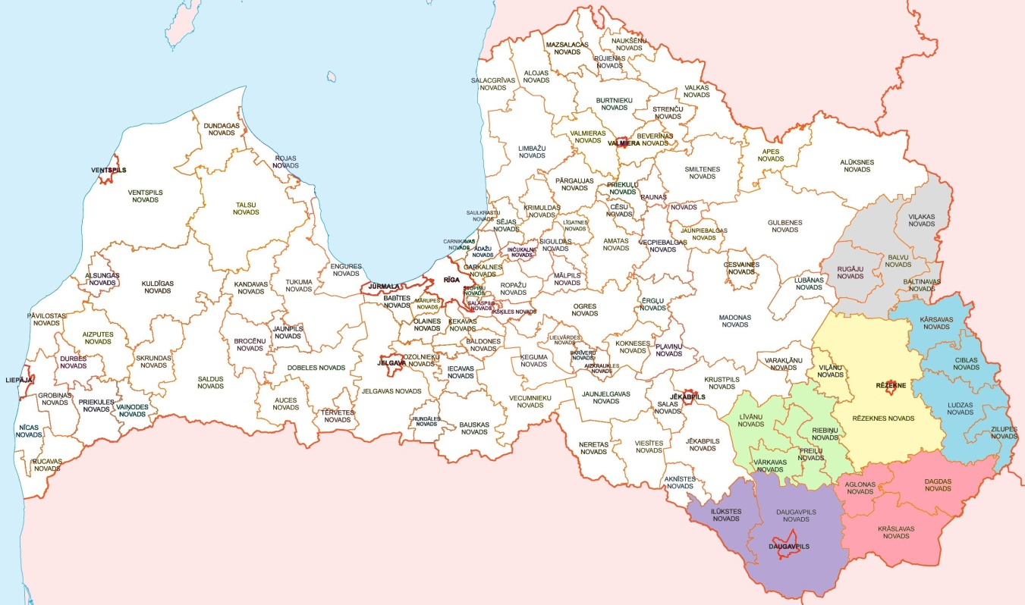

*LUC speciālistu apkalpojošo novadu sadalījums*

*11.attēls*

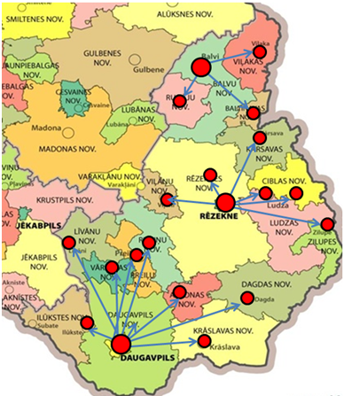

*LUC speciālistu darbības teritorijas*

### 

### 4.1.3. LUC darbības novērtēšana

Lai nodrošinātu efektīvu valsts līdzekļu izlietojumu un pakalpojumu nodrošināšanu ar pievienoto vērtību, LPR izstrādās gada plānu ar LUC sasniedzamajiem rādītājiem.

LUC speciālistiem savā darbības teritorijā būs jāievieš klientu reģistrs, kurā LPR varēs sekot līdzi, kam tiek sniegtas konsultācijas un pakalpojumi, kā arī novērtēt, kāda pievienotā vērtība bijusi speciālistu sniegtajiem pakalpojumiem. Attiecīgi no klientu reģistra visprecīzāk varēs izmērīt LUC efektivitāti un sasniegtos rādītājus.

Galvenie rezultatīvie rādītāji būs sekojoši:

* uzsākto un pabeigto projektu skaits pašvaldībās (pēc saņemtajām konsultācijām LUC);
* iedzīvotāju skaits, kuri izveidojuši uzņēmumus (pēc saņemtajām konsultācijām LUC);
* uzņēmumu skaits, kuri paplašinājušies, pārstrukturējuši savu darbību utt. (pēc saņemtajām konsultācijām LUC);
* apmācību/semināru skaits, stundu skaits un dalībnieku skaits;
* piesaistīto nozares ekspertu skaits;
* pieredzes apmaiņas braucienu un uzņēmēju grupu vizīšu skaits, dalībnieku skaits.

### 4.1.4. Finansējums LUC darbības nodrošināšanai 2013.gadam

LPR Informācijas centra darbības nodrošināšanai paredzētais finansējuma apjoms 2012.gadā ir šādas:

* tehniskās palīdzības līdzekļi (apakšprogramma Tehniskā palīdzība ERAF, ESF, KF apgūšanai (2007-2013), 70.05.00.) **–** 90 000 LVL(5 darbinieki, pilna slodze)[38];
* valsts budžeta līdzekļi – 21 680 LVL (1 darbinieks, pilna slodze).

Balstoties uz 2012.gada finansējuma apjomu LPR Informācijas centram, 2013.gadā LUC nepieciešamais finansējums tiks nodrošināts no esošiem finanšu līdzekļiem (tehniskās palīdzības līdzekļi un valsts budžeta līdzekļi), kā arī 2013.gadā ieplānotajiem papildus finanšu līdzekļiem:

* 2012.gada 16.augusta Ministru kabineta sēdē (prot. Nr.46, 11.§) piešķirtais finansējums Latgales plānošanas reģionam Latgales reģiona investīciju piesaistes atbalsta nodrošināšanai 2013.gadā 50 000 LVL;
* VARAM virzītā projekta „Reģionālās politikas aktivitāšu īstenošana Latvijā un reģionālās attīstības pasākumu izstrāde” finansējums uzņēmējdarbības veicināšanai 18 792 EUR (ap 12 970 LVL) (2012.gada 11.septembrī apstiprināta programma LV07 „Kapacitātes stiprināšana un institucionālā sadarbība starp Latvijas un Norvēģijas valsts institūcijām, vietējām un reģionālām iestādēm”, ar kuru apstiprināta VARAM projekta ideja „Reģionālās politikas aktivitāšu īstenošana Latvijā un reģionālās attīstības pasākumu izstrāde”).

Atbilstoši normatīvajiem aktiem tehniskās palīdzības atbalsts tiks izmantots tikai, lai informētu par ES fondu atbalstu. Savukārt, pārējo LUC aktivitāšu nodrošināšanai tiks izmantots finansējums no augstāk minētajiem papildus finanšu līdzekļiem .Ņemot vērā augstākminētos finansējuma avotus, LUC darbības nodrošināšanai nebūs nepieciešams piesaistīt papildus finansējumu.

Kopējās finanšu izdevumu pozīcijas ir speciālistu atalgojums, transporta/degvielas izdevumi, administratīvie un kancelejas izdevumi, speciālistu apmācības, ekspertu pakalpojumi, pakalpojumi tirdzniecības misiju organizēšanai, dalībai izstādēs, mārketinga izmaksas u.c. izdevumi.

## 4.2. LUC darbība no 2014.gada

Šajā informatīvajā ziņojumā tiek aplūkota arī LUC darbība ilgtermiņā, sākot ar 2014.gada sākumu. Tiek paredzēts, ka LUC pēc izveidošanas uz LPR Informācijas centra bāzes tiks integrēta klientu apkalpošanas centros (KAC), lai neradītu paralēlu iestāžu tīklu. Ilgtermiņā plānots papildināt LUC pakalpojumu klāstu, lai tā spētu nodrošināt noteikto valsts pakalpojumu sniegšanu klientiem un iekļaujas potenciālajā vienotajā valsts KAC tīkla izvietojumā, t.sk. Daugavpilī, Rēzeknē un Balvos[39].

Pamatojoties uz Deklarācijā par Valda Dombrovska vadītā Ministru kabineta iecerēto darbību izvirzīto uzdevumu ieviest „vienas pieturas” aģentūras principu valsts un pašvaldību pakalpojumu sniegšanā, tai skaitā, izmantojot informācijas tehnoloģiju iespējas, panākot, ka konkrēta pakalpojuma saņemšanai iedzīvotājiem un uzņēmējiem nebūs jāvēršas vairākās institūcijās un/vai pakalpojumu centros, VARAM ir izstrādājusi koncepcijas projektu ”Publisko pakalpojumu sistēmas pilnveide”, kas paredz LUC veidot par KAC pilotprojektu Latgales reģionā.

Ņemot vērā, ka koncepcijas projekts ”Publisko pakalpojumu sistēmas pilnveide” vēl nav izskatīts Ministru kabinetā, bet **ir nepieciešams Ministru kabineta lēmums par KAC tīkla izveides modeli, proti,  vai tiks apstiprināts VARAM virzītais 3.modelis  – vienota valsts klientu apkalpošanas centru tīkla pakāpeniska izveide, kas savukārt paredz detalizēta vienota valsts KAC tīkla izveides pilotprojekta 1.kārtas plāna izstrādi un iesniegšanu Ministru kabinetā līdz 2013.gada 30.aprīlim. Ja Ministru kabinets atbalstīs šo modeli, attiecīgi tiks izstrādāts plāns, kurā būs detalizēti aprakstīts LUC  integrēšana KAC pilotprojektā.**

LUC kā pilotprojekts KAC tīklam sniegs priekšstatu par pakalpojumu pieprasījumu, jo pašlaik uzņēmējdarbības atbalsta pakalpojumus sniedz dažādas iestādes, bet KAC izveide nodrošinās pakalpojumu sniegšanu vienuviet, kā arī demonstrēs, vai vairākas iestādes var nodrošināt pakalpojumu sniegšanu kopīgi. Turklāt jebkura sinerģija, kas rodas starp LUC integrēšanu KAC pilotprojektā rada tikai papildus vērtības un plašāku pilotpkalpojumu klāstu, jo tiek izmantotas iestrādnes,  tiek koplietotas vienotas platformas un zināšanu datu bāzes kopīgo mērķu sasniegšanā – veicināt efektīvas valsts pārvaldes praksi, pilnveidojot  publiskos pakalpojumus, t.sk. uzlabojot to sniegšanas kvalitāti un ieviešot vienas pieturas aģentūras principu praksē.

Saskaņā ar koncepcijas par publisko pakalpojumu sistēmas pilnveides projektu, sākotnēji KAC pilotprojekts tiks īstenots ar ierobežotu iestāžu skaitu (2-3) ierobežotā ģeogrāfiskā teritorijā – Latgales reģionā, un to potenciālās atrašanās vietas sakrīt ar LUC izvietojumu. KAC pilotprojekta uzsākšana Latgales reģionā tiek plānota ar 2014.gada 1.janvāri.

Tā kā KAC ilgtermiņa vīzija līdz 2020.gadam paredz ne tikai valsts pakalpojumu sniegšanu klātienē, elektroniski un telefoniski, bet nodrošināt arī kvalificētas konsultācijas dažādās jomās, t.sk. arī uzņēmējdarbībā, pamatota ir LUC potenciāla iekļaušanās KAC tīklā.

### 4.2.1. LUC mērķauditorija un pakalpojumi

Tā kā LUC integrēsies KAC tīklā, tā mērķauditorija attiecīgi paplašināsies līdz ikvienam iedzīvotājam, kurš ir valsts pakalpojumu saņēmējs. Papildus tam KAC mērķauditorija saglabāsies esošie un potenciālie uzņēmēji, kuriem tiks piedāvāti visi informatīvajā ziņojumā minētie LUC plānotie pakalpojumi.

### 4.2.2. LUC struktūra un izvietojums

Attiecībā uz LUC struktūru un izvietojumu, KAC pilotprojekts tiks īstenots ar ierobežotu iestāžu skaitu (2-3) ierobežotā ģeogrāfiskā teritorijā – Latgales reģionā, un to potenciālās atrašanās vietas sakrīt ar LUC izvietojumu – Daugavpilī, Balvos un Rēzeknē.

*12.attēls*



Iesniedzējs:

Vides aizsardzības un reģionālās

attīstības ministrs E.Sprūdžs

Vīza:

Vides aizsardzības un reģionālās

attīstības ministrijas valsts sekretārs A.Antonovs

28.11.2012. 16:12

6818

A.Vecozola

67770354, alise.vecozola@varam.gov.lv

1. Detalizēta analīze par Latvijas reģionu attīstības tendencēm un cēloņiem ilgākā laika periodā ir pieejama pārskatā „Reģionu attīstība Latvijā”, Valsts reģionālās attīstības aģentūra, Rīga, 2011. Pieejams: <http://www.vraa.gov.lv/uploads/regionu%20parskats/Regionu%20attistiba%20Latvija%202011%20LV_interactive_kartes%20horizontali.pdf>
2. Ar Ministru kabineta 2009.gada 3.decembra lēmumu Ministru kabinets atbalstīja koncepcijā „Par valsts akciju sabiedrības „Latvijas Hipotēku un zemes banka” pārveidi par attīstības banku” ietverto LHZB pārveides modeli.
3. Informatīvais ziņojums “Par vienotas attīstības finanšu institūcijas izveidi un valsts atbalsta programmām, kas tiek īstenotas finanšu instrumentu veidā”(izskatīts un pieņemts zināšanai Ministru kabineta 2012.gada 2.oktobra sēdē (Ministru kabineta 2012.gada 2.oktobra sēdes protokola Nr.54, 38.§ ,1.punkts))
4. Informatīvais ziņojums “Par vienotas attīstības finanšu institūcijas izveidi un valsts atbalsta programmām, kas tiek īstenotas finanšu instrumentu veidā”(izskatīts un pieņemts zināšanai Ministru kabineta 2012.gada 2.oktobra sēdē (Ministru kabineta 2012.gada 2.oktobra sēdes protokola Nr.54, 38.§ ,1.punkts))
5. Vispārīga informācija. Latgales reģiona portāls. Pieejams: <http://www.latgale.lv/lv/lraa/about>
6. Par LDDK. Latvijas Darba devēju konfederācija. Pieejams: <http://www.lddk.lv/index.php?main=72>
7. ESF projekts „LDDK administratīvās kapacitātes stiprināšana reģionos”. Latvijas Darba devēju konfederācija. Pieejams: <http://www.lddk.lv/index.php?c=255>
8. ESF projekts **„Darba attiecību un darba drošības normatīvo aktu praktiska piemērošana nozarēs un uzņēmumos”.** Latvijas Darba devēju konfederācija. **Pieejams:** <http://lddk.lv/index.php?main=77&p=1077>
9. ESF projekts „LDDK administratīvās kapacitātes stiprināšana reģionos”. Latvijas Darba devēju konfederācija. Pieejams: <http://www.lddk.lv/index.php?c=255>
10. ESF projekts „Partnerība biznesa konkurētspējai”. Latvijas Darba devēju konfederācija. Pieejams: <http://www.lddk.lv/index.php?c=279>
11. Par LTRK. Latvijas Tirdzniecības un rūpniecības kamera. Pieejams: <http://www.chamber.lv/lv/par_mums/ltrk-regjionaalaas-nodaljas>
12. Reģionālās nodaļas. Latvijas Tirdzniecības un rūpniecības kamera. Pieejams: <http://www.chamber.lv/lv/par_mums/ltrk-regjionaalaas-nodaljas>
13. ATA karnete ir starptautisks muitas dokuments atvieglotai izstāžu eksponātu, preču paraugu, profesionālo iekārtu un citu konvencijās noteiktu preču ievešanai uz laiku ārvalstīs. Pieejams: <http://www.chamber.lv/lv/1299230078/ata_karnetes>
14. LTRK sniegtie pakalpojumi. Latvijas Tirdzniecības un rūpniecības kamera. Pieejams: <http://www.chamber.lv/lv/pakalpojumi>
15. ESF projekts „Produktivitātes evolūcija”. Latvijas Tirdzniecības un rūpniecības kamera. Pieejams: <http://www.chamber.lv/lv/pakalpojumi/1265617152>
16. LTRK apmācību programmas mājas lapa. Pieejams: [www.produktivitate.lv](http://www.produktivitate.lv)
17. Pakalpojumi. Ideju viesnīca. Pieejams: <http://www.idejuviesnica.lv/index.php?option=com_content&view=article&id=31&Itemid=17&lang=lv>
18. Specializētie pakalpojumi. Ideju viesnīca. Pieejams: <http://www.idejuviesnica.lv/index.php?option=com_content&view=article&id=11&Itemid=16&lang=lv>
19. Institūti, centri. Daugavpils universitāte. Pieejams: <http://du.lv/lv/zinatne/instituti_centri>
20. Zinātniskie institūti. Rēzeknes augstskola. Pieejams: <http://www.ru.lv/index.php?lang=lv&p=4&p2=404>
21. OECD/Mountford D., “Organizing for local development: the role of local development agencies. Summary Report”*,* 26-27 November 2009, working document, CFE/LEED, OECD. Pieejams: http://www.oecd.org/regional/leedprogrammelocaleconomicandemploymentdevelopment/44682618.pdf
22. Turpat
23. Turpat
24. OECD/Mountford D., “Organizing for local development: the role of local development agencies. Summary Report”*,* 26-27 November 2009, working document, CFE/LEED, OECD. Pieejams: http://www.oecd.org/regional/leedprogrammelocaleconomicandemploymentdevelopment/44682618.pdf
25. Services & Activities. Estonian Regional and Local Development Agency. Pieejams: <http://www.erkas.ee/index.php?page=11>
26. Background. Estonian Regional and Local Development Agency. Pieejams: <http://www.erkas.ee/index.php?page=37>
27. Invest Lithuania Support. Invest Lithuania. Pieejams: <http://www.investlithuania.com/en/services/IL-support>
28. Turpat
29. How we work. **Tekes – the Finnish Funding Agency for Technology and Innovation. Pieejams:** <http://www.tekes.fi/en/community/How_we_work/342/How_we_work/1287>
30. How we work. **Tekes – the Finnish Funding Agency for Technology and Innovation. Pieejams:** <http://www.tekes.fi/en/community/How_we_work/342/How_we_work/1287>
31. OECD/Mountford D., “Organising for local development: the role of local development agencies. Summary Report”*,* 26-27 November 2009, working document, CFE/LEED, OECD. Pieejams: <http://www.oecd.org/regional/leedprogrammelocaleconomicandemploymentdevelopment/44682618.pdf>
32. Our Services. Invest in Auckland. Pieejams: <http://www.investauckland.com/our-services>
33. OECD/Mountford D., “Organising for local development: the role of local development agencies. Summary Report”*,* 26-27 November 2009, working document, CFE/LEED, OECD. Pieejams: <http://www.oecd.org/regional/leedprogrammelocaleconomicandemploymentdevelopment/44682618.pdf>
34. Milano Metropoli Development Agency. Pieejams: <http://www.milanomet.it/en/chi-siamo/milano-metropoli-development-agency-2.html>
35. Respondenti bija attīstības un plānošanas nodaļu speciālisti, projektu vadītāji, komercdarbības speciālisti, uzņēmējdarbības atbalsta informācijas centru speciālisti, inovāciju centru speciālisti un citi, kuri ikdienas darbā sniedz konsultācijas un atbalstu iedzīvotājiem un uzņēmējiem.
36. Kopumā tika aptaujāti 13 uzņēmumi – mikrouzņēmumi, mazie un vidējie uzņēmumi un individuālie komersanti.
37. Nepieciešamības gadījumā tiks veikti grozījumi projektā, lai novērstu izdevumu neattiecināmības riskus  LPR projektā.
38. Atbilstoši Ministru kabineta 2011. gada 6. septembra noteikumiem par tehniskās  palīdzības 2. kārtu LPR projektam ir pieejams finansējums 150 000 LVL apjomā projekta ieviešanai līdz 2013. gada 31. decembrim – atbilstoši projektā apstiprinātajam aktivitātēm.
39. Saskaņā ar Koncepcijas par publisko pakalpojumu sistēmas pilnveidi projekta 3.modeli, kas paredz pakāpenisku vienoto valsts klientu apkalpošanas centru izveidi